
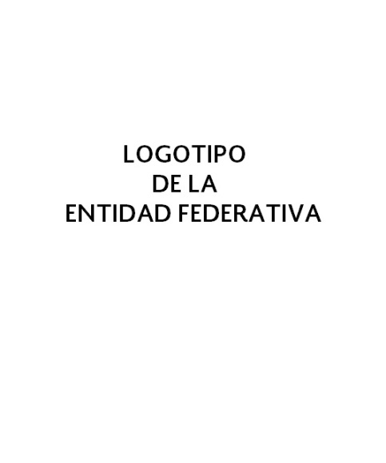
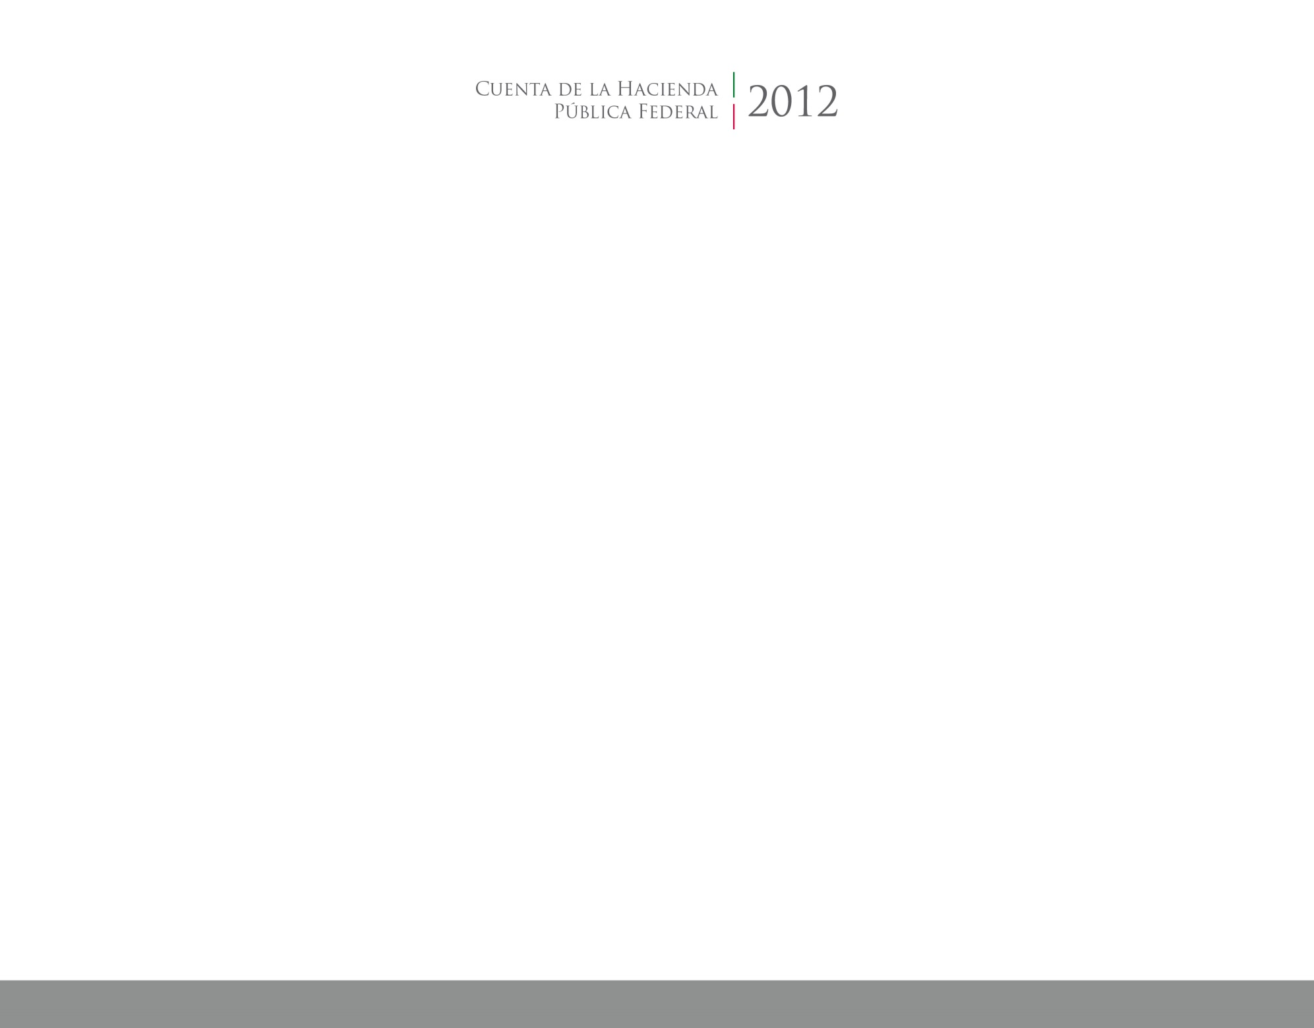
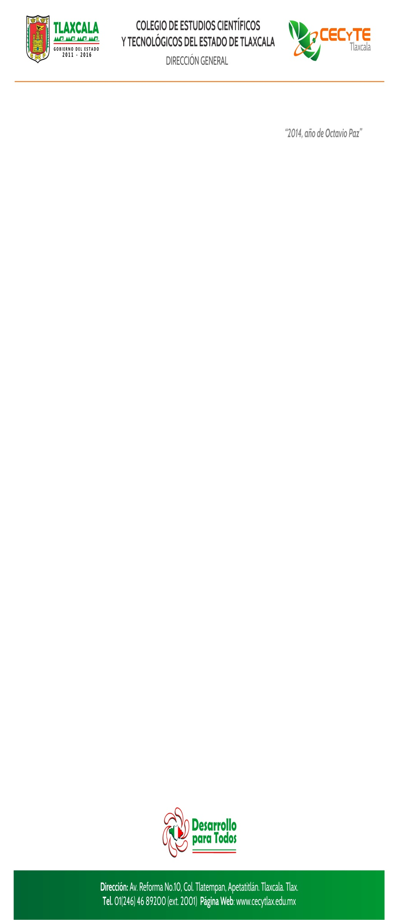

CUENTA PÚBLICA ARMONIZADA
1ER Y 2DO TRIMESTRE 2015

Cuenta Pública
Colegio de Estudios científicos y Tecnologicos del Estado de Tlaxcala

2015
2014

